# Funksjonsbeskrivelser

## Start (Dokumentasjon)

…forklarer funksjonaliteten og broken av dokumentasjonen.

## Personal

### Registrere inn/ut logging

…

### Rutine og funksjonsbeskrivelser

…

## Behandling av nettbutikk ordre

### Bekreftet, men ikke behandlet

For å åpne listen, benyttes menyvalg ‘*Bekreftet, men ikke behandlet*’.

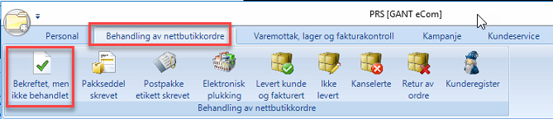

Figure 1 Menyvalg ubehandlede ordre

Listen viser ubehandlede ordre.

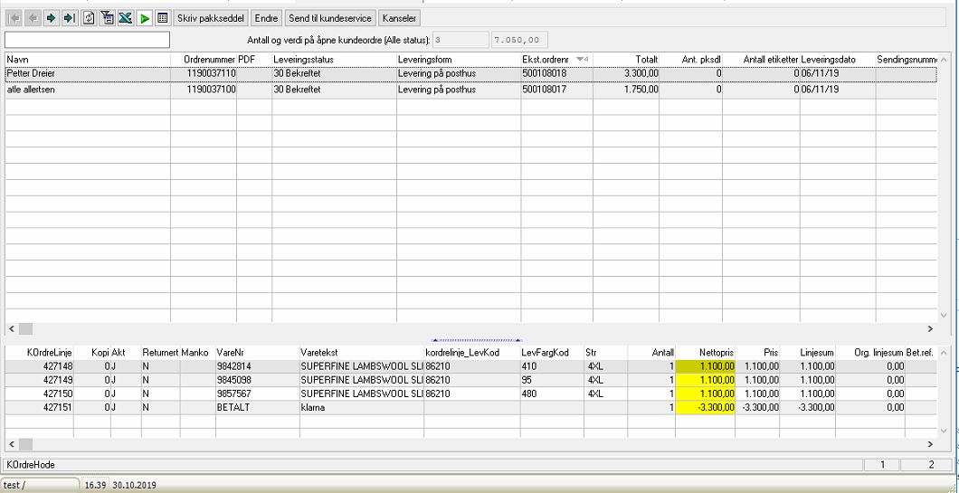

Figure 2 Ubehandlede ordre

Skjermbildet er delt I to. Øvre liste viser ordrene, mens nedre liste viser ordrelinjene på den ordre som er markert i øvre liste.

**Fargemarkering ordre:**

* Rød – Gave og utlevering I butikk
* Gul – Gave
* Grønn – Utleveres I butikk

**Fargemarkering rad:**

* Blå (Antall) – Linjen har manko.
* Gul (Pris) – Pris er endret på varelinjen.
* Grønn (Aktiv) – Ny varelinje. Vare er endret på linjen.
* Rosa (Aktiv) – Gammel varelinje. Ikke aktiv. Den nye (grønne) linjen erstatter denne.

**Fuksjonsoversikt:**



Funksjoner i verktøylinje:

|  |  |  |
| --- | --- | --- |
| **Funksjon** | **Beskrivelse** | **Merknad** |
| Skriv pakkseddel | Skriver ut pakkseddel på markerte eller alle linjer. | Linjer hvor pakkseddel er skrevet ut, forsvinner fra listen. De legger seg da under ‘*Pakkseddel skrevet*’. |
| Send til Kundeservice | Legger over ordren til Kundeservice. | Ordrelinjen blir borte fra listen og legger seg inn på listene under Kundeservice for videre behadling.  NB: Nye ordre med manko, legges direkte over til kundeservice. |
| Kanseler | Kanselerer ordren I sin helhet. | Kanseleringsmelding sendes også til nettbutikken, hvor ordren også der kanseleres. |

### Pakkseddel skrevet

For å åpne listen, benyttes menyvalg ‘*Pakkseddel skrevett*’.

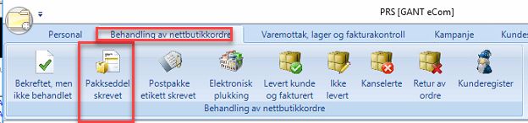

Figure 3 Pakkseddel skrevet

Listen viser ordre hvor pakkseddel er skrevet ut.

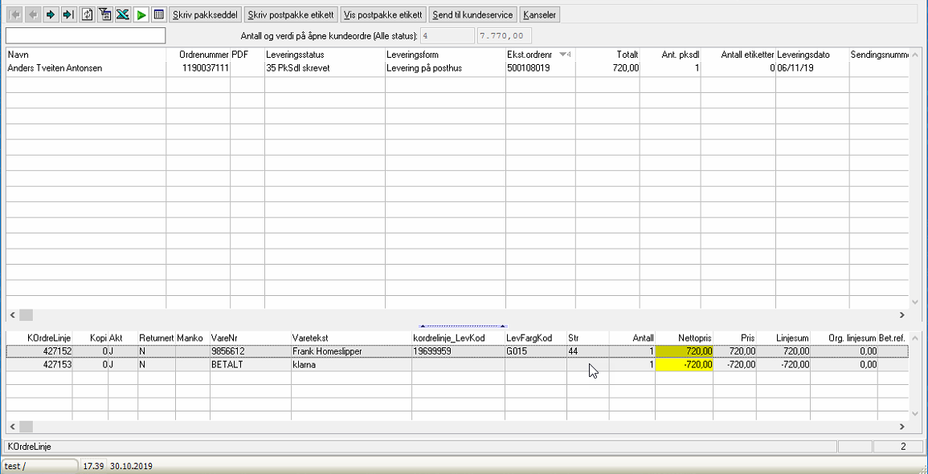

Figure 4 Pakkseddel skrevet

For beskrivelse av skjermbilde, se liste med ubehandlede ordre.

Legg merke til kolonnen ‘*Ant pksdl*’. Den viser hvor mange ganger pakkseddelen er skrevet ut. Kolonnen ‘*Antall etiketter*’ viser antall ganger det er skrevet ut postpakke etikett.

**Fuksjonsoversikt:**



Funksjoner i verktøylinje:

|  |  |  |
| --- | --- | --- |
| **Funksjon** | **Beskrivelse** | **Merknad** |
| Skriv pakkseddel | Skriver ut pakkseddel på markerte eller alle linjer. | Linjer hvor pakkseddel er skrevet ut, forsvinner fra listen. De legger seg da under ‘*Pakkseddel skrevet*’. |
| Skriv postpakke etikett | Utskrift av postpakke etikett. | Informasjon legges ut til Consignor, som skriver ut etiketten. Etikettinformasjonen hentes tilbake og legges inn på ordren. Det kan ta noe tid før ordren er oppdatert med informasjonen. |
| Vis postpakke etikett | Viser retur postpakke etiketten på skjerm. | Postpakke etiketten er tilgjegnelig for visning, når ordren er market med sendingsnr. |
| Send til Kundeservice | Legger over ordren til Kundeservice. | Ordrelinjen blir borte fra listen og legger seg inn på listene under Kundeservice for videre behadling.  NB: Nye ordre med manko, legges direkte over til kundeservice. |
| Kanseler | Kanselerer ordren I sin helhet. | Kanseleringsmelding sendes også til nettbutikken, hvor ordren også der kanseleres. |

### Postpakke etikett skrevet

For å åpne listen, benyttes menyvalg ‘*Postpakk etikett skrevett*’.

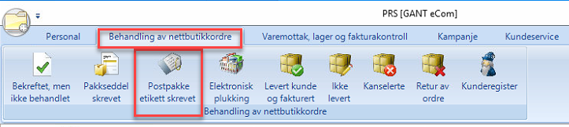

Figure 5 Postpakke etikett skrevet

Listen viser ordre hvor pakkseddel og postpakke etiketter er skrevet ut.

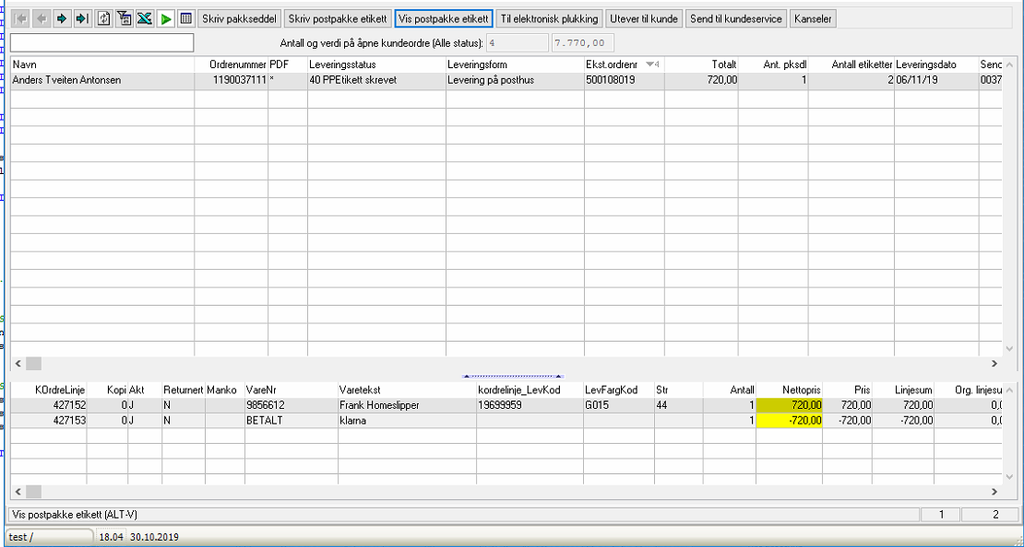

Figure 6 Postpakke etikett skrevet

For beskrivelse av skjermbilde, se liste med ubehandlede ordre.

Legg merke til kolonnen ‘*Antall etiketter*’. Den viser hvor mange ganger postpakke etikett er skrevet ut.

**Fuksjonsoversikt:**



Funksjoner i verktøylinje:

|  |  |  |
| --- | --- | --- |
| **Funksjon** | **Beskrivelse** | **Merknad** |
| Skriv pakkseddel | Skriver ut pakkseddel på markerte eller alle linjer. | Linjer hvor pakkseddel er skrevet ut, forsvinner fra listen. De legger seg da under ‘*Pakkseddel skrevet*’. |
| Skriv postpakke etikett | Utskrift av postpakke etikett. | Informasjon legges ut til Consignor, som skriver ut etiketten. Etikettinformasjonen hentes tilbake og legges inn på ordren. Det kan ta noe tid før ordren er oppdatert med informasjonen. |
| Vis postpakke etikett | Viser retur postpakke etiketten på skjerm. | Postpakke etiketten er tilgjegnelig for visning, når ordren er market med sendingsnr. |
| Til elektronisk plukking | Legger ordren klar for plukking av ordre med bruk av håndterminal. | NB: Denne funksjonaliteten tas I bruk ennå. |
| Send til Kundeservice | Legger over ordren til Kundeservice. | Ordrelinjen blir borte fra listen og legger seg inn på listene under Kundeservice for videre behadling.  NB: Nye ordre med manko, legges direkte over til kundeservice. |
| Kanseler | Kanselerer ordren I sin helhet. | Kanseleringsmelding sendes også til nettbutikken, hvor ordren også der kanseleres. |

### Elektronisk plukking

Funksjonen er ikke klargjort for bruk.

### Levert kunde og fakturert

For å åpne listen, benyttes menyvalg ‘*Postpakk etikett skrevett*’.

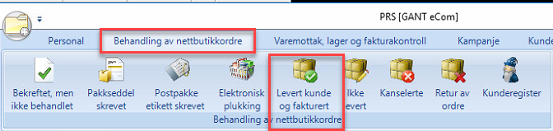

Figure 7 Levert kunde og fakturert

Listen viser ordre som er utlevert til kunde. Dvs. varene er pakket og levert posten.

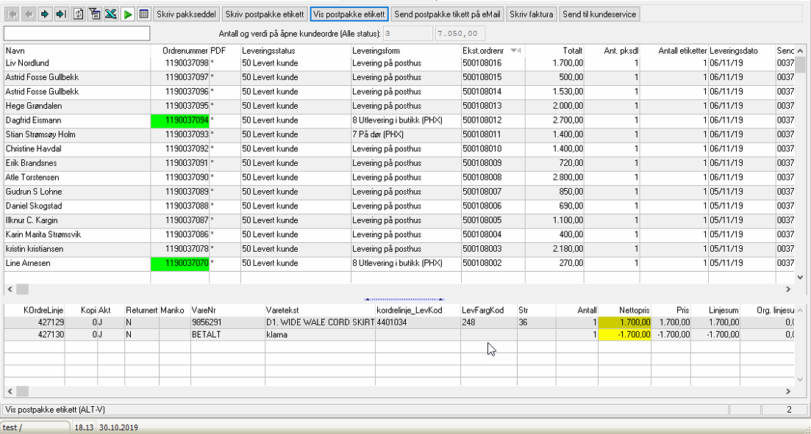

Figure 8 Levert kunde og fakturert.

Dialog som kommer opp når mail funksjonen benyttes. Teksten i mailen kan redigeres, og/eller mer tekst kan legges inn.

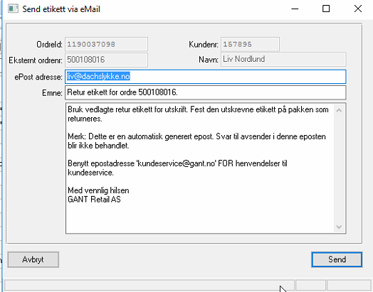

Figure 9 Dialog sending av eMail

**Fuksjonsoversikt:**



Funksjoner i verktøylinje:

|  |  |  |
| --- | --- | --- |
| **Funksjon** | **Beskrivelse** | **Merknad** |
| Skriv pakkseddel | Skriver ut pakkseddel på markerte eller alle linjer. | Linjer hvor pakkseddel er skrevet ut, forsvinner fra listen. De legger seg da under ‘*Pakkseddel skrevet*’. |
| Skriv postpakke etikett | Utskrift av postpakke etikett. | Informasjon legges ut til Consignor, som skriver ut etiketten. Etikettinformasjonen hentes tilbake og legges inn på ordren. Det kan ta noe tid før ordren er oppdatert med informasjonen. |
| Vis postpakke etikett | Viser retur postpakke etiketten på skjerm. | Postpakke etiketten er tilgjegnelig for visning, når ordren er market med sendingsnr. |
| Send postpakke etikett på email. | Sender RETUR postpakke etiketten via email. | Mail dialogen gir mulighet til å skrive inn mer innformasjon til kunden, hvis dette er nødvendig. |
| Send til Kundeservice | Legger over ordren til Kundeservice. | Ordrelinjen blir borte fra listen og legger seg inn på listene under Kundeservice for videre behadling.  NB: Nye ordre med manko, legges direkte over til kundeservice. |
| Skriv faktura | Utskrift av faktura som er generert i butikksystemet. | NB: Denne utskriften har et annet format pakkseddelen som ble sendt kunde med varene. Den skal ikke sendes kunden. |

### Ikke levert

Denne funksjonen vil først bli tatt i bruk ved integrasjon mot postens API.

### Kanselerte

Liste over ordre som ikke er levert kunde og er kanselert. Ordrene er også kanselert i nettbutikken.

### Retur av ordre

For å åpne listen, benyttes menyvalg ‘*Postpakk etikett skrevett*’.

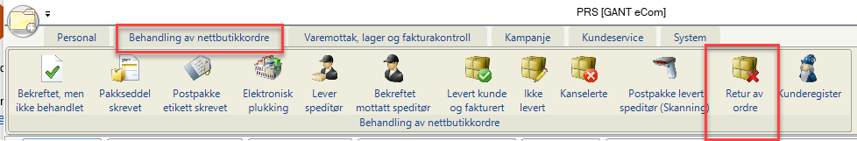

Figure 10 Retur av ordre

Listen viser i utgangspunktet dagens returner, men filter kan åpnes slik at også ordre returnert tidigere vises.

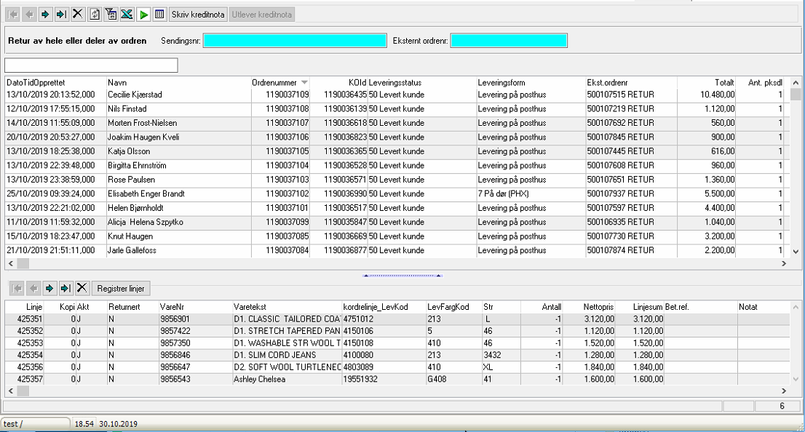

Figure 11 Retur av ordre

**Søk etter ordre som skal returneres:**



Ordre kan hentes inn enten ved at:

* Sendingsnr skannes inn fra returarket mottat med de returnerte varene.
* Eksternt ordrenummer kan også benyttes for å hente ordren.

Når ordren er funnet, opprettes en tom returordre. Varene som returneres nå nå skannes inn på ordren.

Ny opprettet retur ordre vises. Det er ingen vareliner registrert på den ennå.

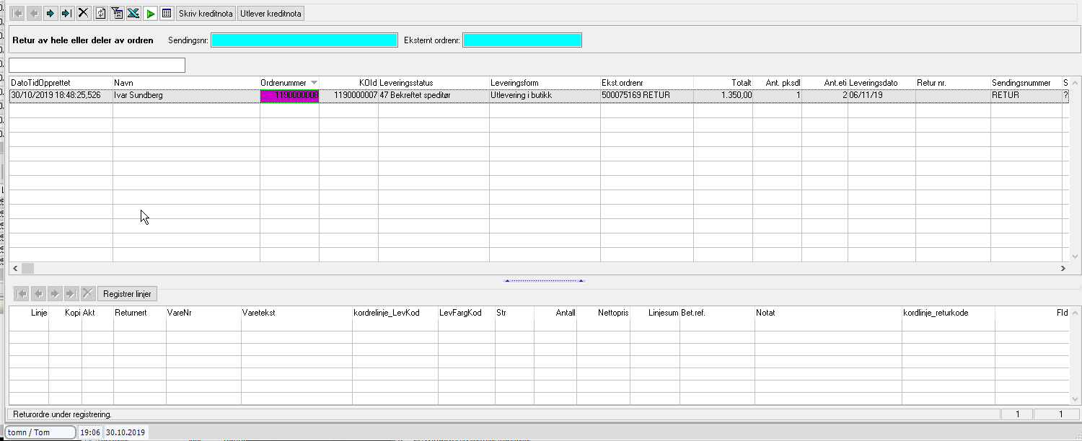

Figure Retur av ordre. En retur ordre er opprettet.

**Regisrering av varelinjer:**



Funksjonen over, står nede sammen med listen over ordrens varelinjer. Dialogen under åpnes når funksjonen aktiveres. Det er nå klart for å skanne inn strekkode og returkode på den/de varene som returneres.

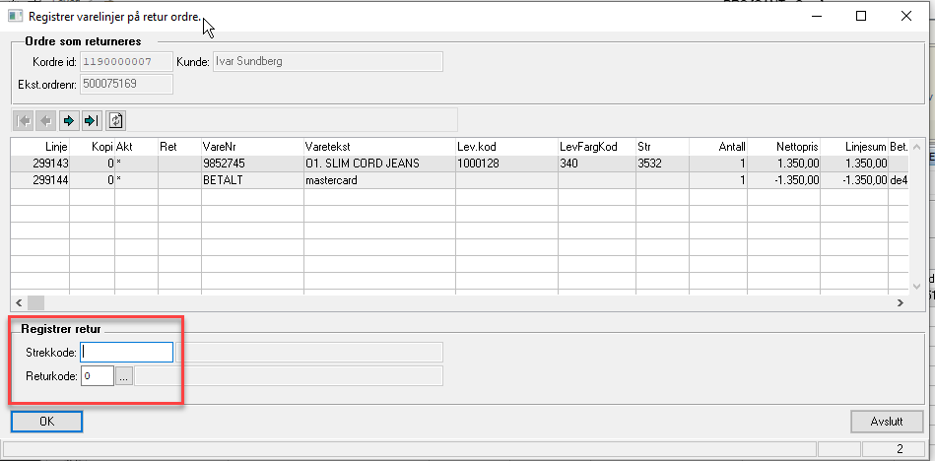

Her skjer følgende:

* Strekkoden skannes.
  + Varens varetekst vises bak strekkoden.
  + Markøren flyttes til returkode feltet.
* Returkoden skannes (Kan også søkes frem)
  + Returkodens tekst vises bak returkoden.
  + Varelinjen legges opp i ordrebildet under.
  + Markøren hopper tilbake i strekkode feltet, og det er klart for å registrere neste vare.
* Bruk ‘*Avslutt*’ knappen for å lukke skjermbildet.

NB: Husk å trykke ‘Utlever kredinota’ for å utlevere returen. Når dette gjøres, går også en melding til nettbutikken at varene er returnert til lageret.

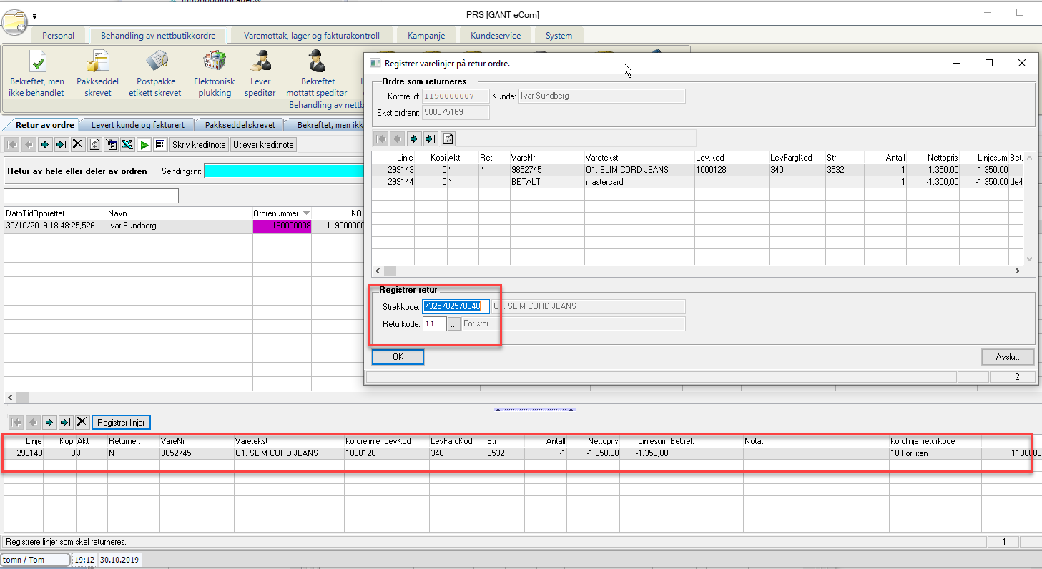

Figure 13 Registrering av varelinjer på retur ordre.1

**Fuksjonsoversikt:**



Funksjoner i verktøylinje:

|  |  |  |
| --- | --- | --- |
| **Funksjon** | **Beskrivelse** | **Merknad** |
| Skriv kreditnota | Utskrift av kreditnota. | Skal ikke sendes kunde. |
| Utlever kreditnota | Utleverer returordre til kunde. | Knappen er bare aktiv når det finnes retur ordre som ikke er levert til kunde. |

### Kunderegister

For å åpne listen, benyttes menyvalg ‘*Kunderegister*’.

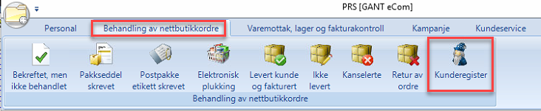

Figure 14 Kunderegister

Listen viser kunder som er registrert på nettbutikken.

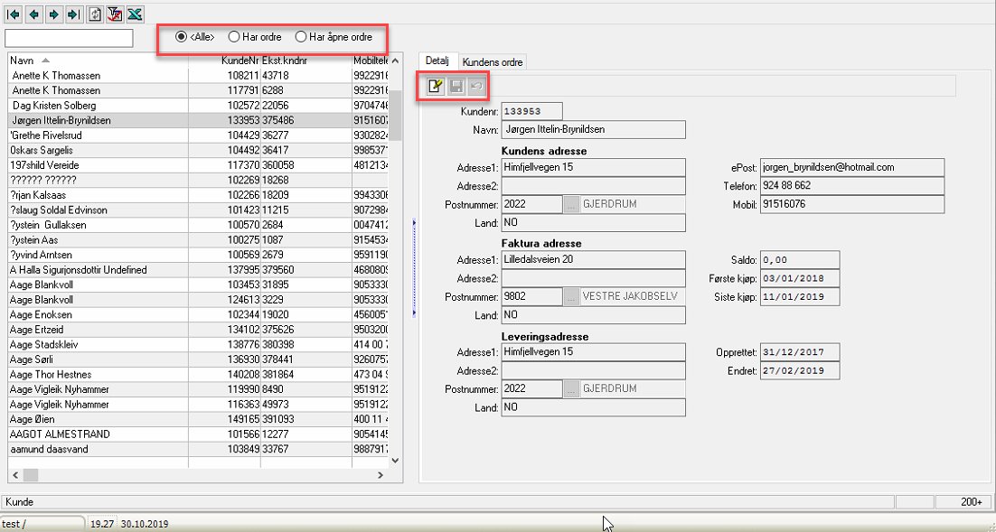

Figure 15 Kunderegister

Skjermbildet er delt i to deler. Venstre del viser liste over kunder some r registrert I nettbutikken. Høyre del viser to faner. Fane ‘*Detalj*’ viser kundeinformasjonen. Og fane ‘’ vise ren liste over de ordre some r registrert på kunden.

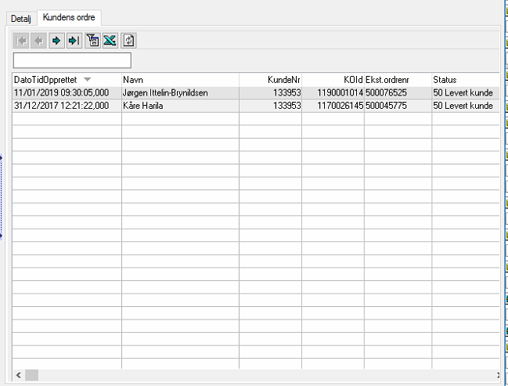

Figure 16 Ordre registrert på kunde

Kundens informasjon endres på fanen ‘*Detalj*’.

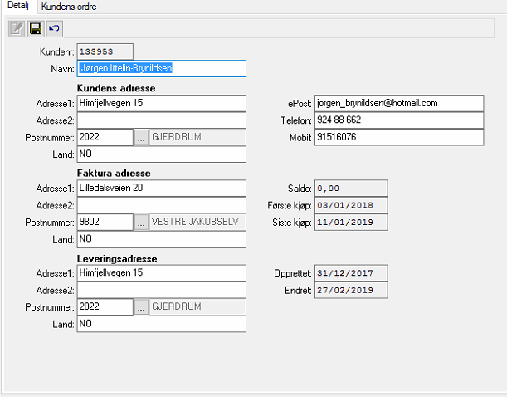

Figure 17 Endre kundeinformasjon

Bruk ‘Endre’  knappen for å åpne feltene for redigering. Bruk ‘*Lagre*’  knappen for å lagre informasjonen.

## Varemottak, lager og fakturakontroll

### Lagerliste artikkel/størrelse

…

### Lagerliste modell/butik/størrelse

### Varemottak nettbutikks lager

…

### Fakturakontroll

…

### Bytte butikknr. på pakkseddel

…

### Intern overføring

…

### Lagerjustering

…

### Marker pakkseddel som sendt Outlet

…

## Kampanje

### Kampanjeregister

…..

### Solgt% aktiv kampanje

…

### Solgt% lager

…

## Kundeservice

### Endre vare/antall

…..

### Rette pris (Feil pris fra Phx)

…

### Retur etikett

…

### Linker

…

|  |  |  |
| --- | --- | --- |
| **Funksjon** | **Beskrivelse** | **Merknad** |
| Skriv pakkseddel |  |  |
| Endre |  |  |
| Send til Kundeservice |  |  |
| Kanseler |  |  |